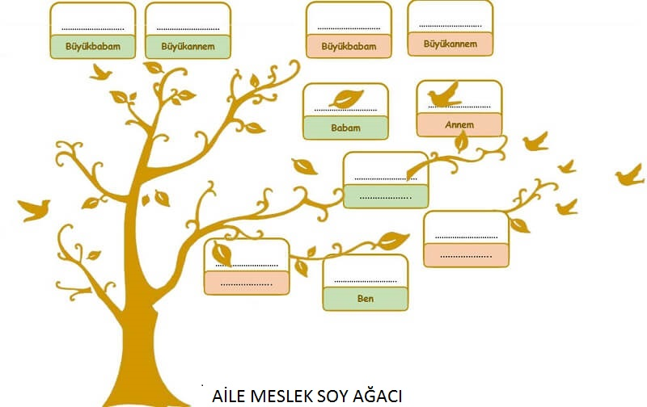

❖ Annenizin anne ve babasının iş ve eğitimleri/meslek hayalleri

❖ Babanızın anne ve babasının iş ve eğitimleri/meslek hayalleri

❖ Annenizin işi ve eğitim durumu/meslek hayalleri

❖ Babanızın iş ve eğitim durumu/meslek hayalleri

❖ Varsa kardeşlerinizin iş ve eğitim durumları/meslek hayalleri

❖ Çocukluğunuzda örnek aldığınız, hayran olduğunuz kişi ve mesleği?

❖ Sizin ilgi ve istekleriniz neler?
Şimdi ortaya nasıl bir ağaç çıktığına bakın. Göreceksiniz ki aslında ailelerimizin hayallerini, mesleklerini ya da kişisel özelliklerini taşıyarak mesleklerimizi oluşturuyoruz.
Ebeveyninizin en belirgin kişisel özelliği gelecekte yapmak istediğiniz işi etkiliyor olabilir.

